Review CKV Small people Ivgi & Greben

Douwe Meesters A4C

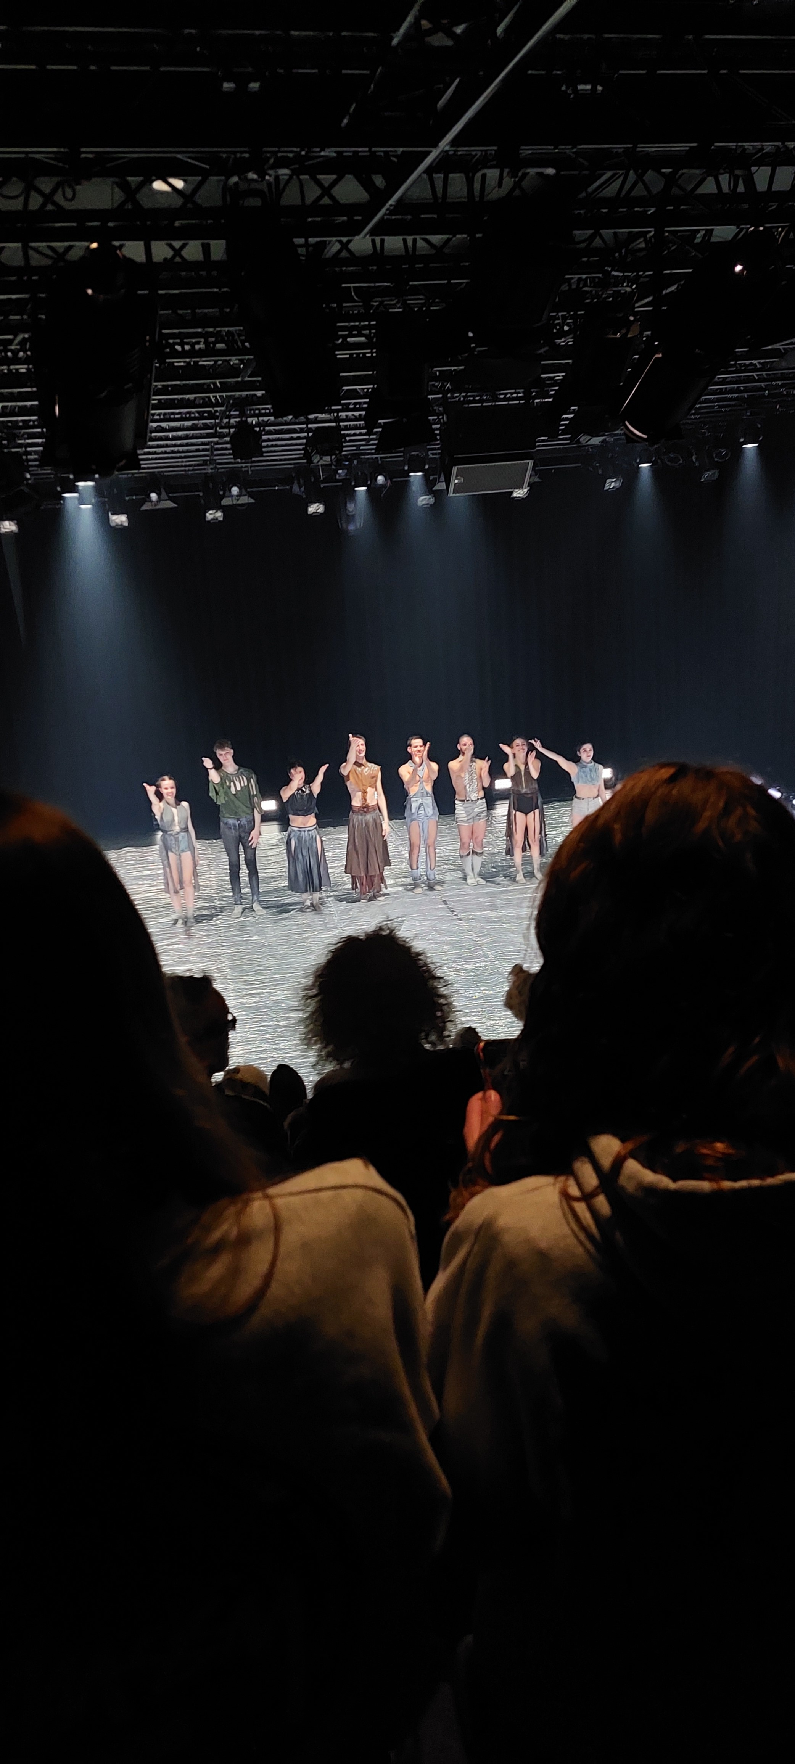

Cap Schouwburg

**Inleiding**

Op donderdag 28 april zijn we met de klas naar dansvoorstelling geweest in de Stadsschouwburg in Utrecht. De voorstelling heette Small People en is de 4de voorstelling die het duo Uri Ivgi en Johan Greben samen gemaakt hebben. Het publiek in de Stadsschouwburg was heel gemengd, naast onze klas waren er nauwelijks jongeren onder de 20 jaar. Het merendeel was middelbare leeftijd 40-60 jaar. Ik verwacht een bijzondere ervaring.

**Objectief review**

De voorstelling werd gedanst door 8 dansers, 4 mannen en 4 vrouwen. Het stuk duurde 90 minuten zonder pauze. Gedurende de hele voorstelling bleven alle dansers op het podium, soms op de achtergrond onder een soort deken van aluminium. De dansers hadden een vorm van spijkerkleding aan en in stukken gescheurde broeken en shirts. Ze hadden allen blote voeten.

Er was geen orkest, de muziek was dus niet live. Het was moderne muziek met veel slagwerk, waarbij er variaties in ritme en toonsoorten waren te horen.

In de groep dansers was er geen duidelijke leider te ontdekken, de groep wisselde van samenstelling en er waren verschillende solo’s en duetten, afwisselend met groepsdans.

Tijdens de opening lagen de dansers verspreid in verschillende hoeken van podium. Een van de dansers begon met een dans waarin veel lenige bewegingen te zien waren. In de eerste 10 minuten kwamen meer dansers in actie en uiteindelijk danste de hele groep.

We zagen een groep dansers, waaruit 1 danser probeerde te ontsnappen, de groep negeerde deze danser, maar deze danser bleef uiteindelijk wel verbonden met de groep. Later in de voorstelling gebruikten de dansers ook hun stem en schreeuwden naar het publiek. Er zit veel energie in voorstelling.

Het aluminium deken had een belangrijke rol in de voorstelling. Afwisselend werden spelers verstopt in het deken. Ook werd de deken opgetild boven de hoofden en werd er mee rondgedanst. Ook fungeerde de deken een keer als een soort muur die op twee dansers afkomt, de dansers werden er door afgeschrikt en zochten elkaar steun.

Aan het eind van de voorstelling werd de muziek rustiger, de dansers minder energiek en in de finale was groep weer bij elkaar

**Subjectief review**

De dansvoorstelling was mij een kennismaking met interpretive dance, maar ook de dans is uberhaupt voor mij een onbekende kunstvorm. De talentenschows op televisie op gebied van dans heb ik nooit gevolgd. Dus zonder CKV had ik deze vorm niet zelf gekozen. Ik kan wel begrijpen waarom andere mensen naar dansvoorstellingen gaan, maar voor mezelf is het geen aanleiding om vaker naar dansvoorstellingen te gaan.

De muziek varieerde wel, vooral in dynamiek en in zacht en harder. De beats van de muziek vond ik leuk, maar naar het einde toe wel eentonig worden.

Het decor was een beetje minimalistisch, maar dat was juist goed, omdat alle aandacht dan naar de dansers gaat.

De dansers waren gelijksoortig gekleed, je kon eigenlijk niet goed zien wie mannen en vrouwen waren, in tegenstelling tot klassiek ballet waarin vrouwen balletpakjes aan hebben en mannen maillots zonder rokjes. In de moderne dans is gender minder belangrijk en dit geldt ook voor deze voorstelling. Hoewel het niet echt belangrijk is om te weten of dansparen een man of vrouw-setje zijn levert het wel wat vraagtekens op. Soms kusten dansers elkaar, maar het doel en de gedachte erachter werd mij niet helemaal duidelijk. Ik vond het soms ook wel wat genant om naar te kijken wanneer dansers seksueel getinte handelingen deden en ik begrijp niet goed wat de gedachte van de makers hierbij was.

Wat ik wel herkende in de dans was het spanningsveld van het ‘bij een groep horen’ en daar weer afstand van te nemen. Als de groep bij elkaar was dan deden ze synchrone bewegingen of ze deden allemaal rare moves op de muziek. Je zag dat een danser bewust iets heel anders deed dan de rest om te ontsnappen. Ik zag dat de ene keer de groep dit negeerde en juist op een ander moment dit soort van bewonderde. Ik denk dat de makers hier inspiratie op doen in het echte leven, waarin mensen worden aangespoord om hun eigen pad te kiezen en niet de groep te laten bepalen hoe het leven geleefd moet worden, maar dat gezamenlijkheid en juist bij een groep willen horen ook juist iets is wat mensen onderling verbindt. Ik vind het zelf ook belangrijk om mijn eigen keuzen te kunnen maken. Als anderen die je niet goed kennen daar een mening over hebben, dan maakt het mij minder uit, dan wanneer anderen je wel goed kennen. Daarbij is het fijn als je niet alleen door het leven moet, maar onderdeel bent van een groep, bijvoorbeeld je familie of je klas.

De voorstelling heeft een serieus thema. Door de klas werd regelmatig gelachen, wat de rest van het publiek niet deed. Ik denk dat we een beetje ongemakkelijk werden van de rare bewegingen die buiten de theaterzaal door velen grappig gevonden zouden worden, bijvoorbeeld op tiktok-filmpjes waarin het de bedoeling is om anderen te vermaken. Na de eerste 10 minuten verdween deze neiging wel en is het voor iedereen duidelijk dat er andere regels in een schouwburg gelden dan thuis of op straat.

Ik denk dat ik meer uit de voorstelling had gehaald als we wat meer voorbereid waren op deze voorstelling. We hebben de trailer gezien, maar waren niet op de hoogte van het werk van deze choreografen, en wat deze dansgroep nog meer heeft gedaan. Als je naar een theatervoorstelling gaat waarin het verhaal vooraf bekend is dan snap je de uitvoering beter. Hetzelfde geldt voor het gelach, als ik wist wat ik moest verwachten dan was het lachen minder. Het thema van wel of niet bij een groep horen wordt gedurende de voorstelling wel duidelijker, maar je kijkt er toch anders naar als je op zoek gaat in de voorstelling naar herkenning van een thema of verhaallijn. Mijn advies zou dus de volgende keer zijn om wat meer achtergrond te geven.

**Vergelijking met reviews media**

Ik heb een recensie gelezen van omroep Fryslan van Henk te Biesebeek. Voorstelling heeft ook gedraaid in een theater in Leeuwarden.

Dhr Biesebeek noemt het een tragikomische expressieve dansvoorstelling over het menselijk tekort.

De recensent noemt de voorstelling fleurig en verstikkend. De bedoeling was dat de voorstelling wat luchtiger zou worden door samen te werken met een derde choreograaf Eyal Dadon, die wat meer komische elementen toevoegt. Net als de recensent is het voor mij ook niet helemaal helder dat die komisch bedoelde elementen, zoals “met woeste gebaren hun geslachtsdeel en achterwerk vastgrijpen” het nut van toevoegen.

Het minimalistische decor vond ik erg mooi deze mening deel ik met de recensent het minimaal waardoor de focus naar de dansers gaan wat ik een mooi detail vind.

In Friesland werd de voorstelling gestart met een lokale dansgroep uit Leeuwarden, in Utrecht is daar niet voor gekozen. De choreografen willen met masterclasses de jeugd interesseren voor dans, dat was in Utrecht misschien ook wel leuk geweest.

Conclusie

Uiteindelijk zal ik dit voor mijn leeftijd niet adviseren en zelf vond ik het ook niet iets voor mij daarom geef ik 3/5 sterren. Ik zou niet zelf naar een dans voorstelling gaan maar vond ik het wel een leuke ervaring

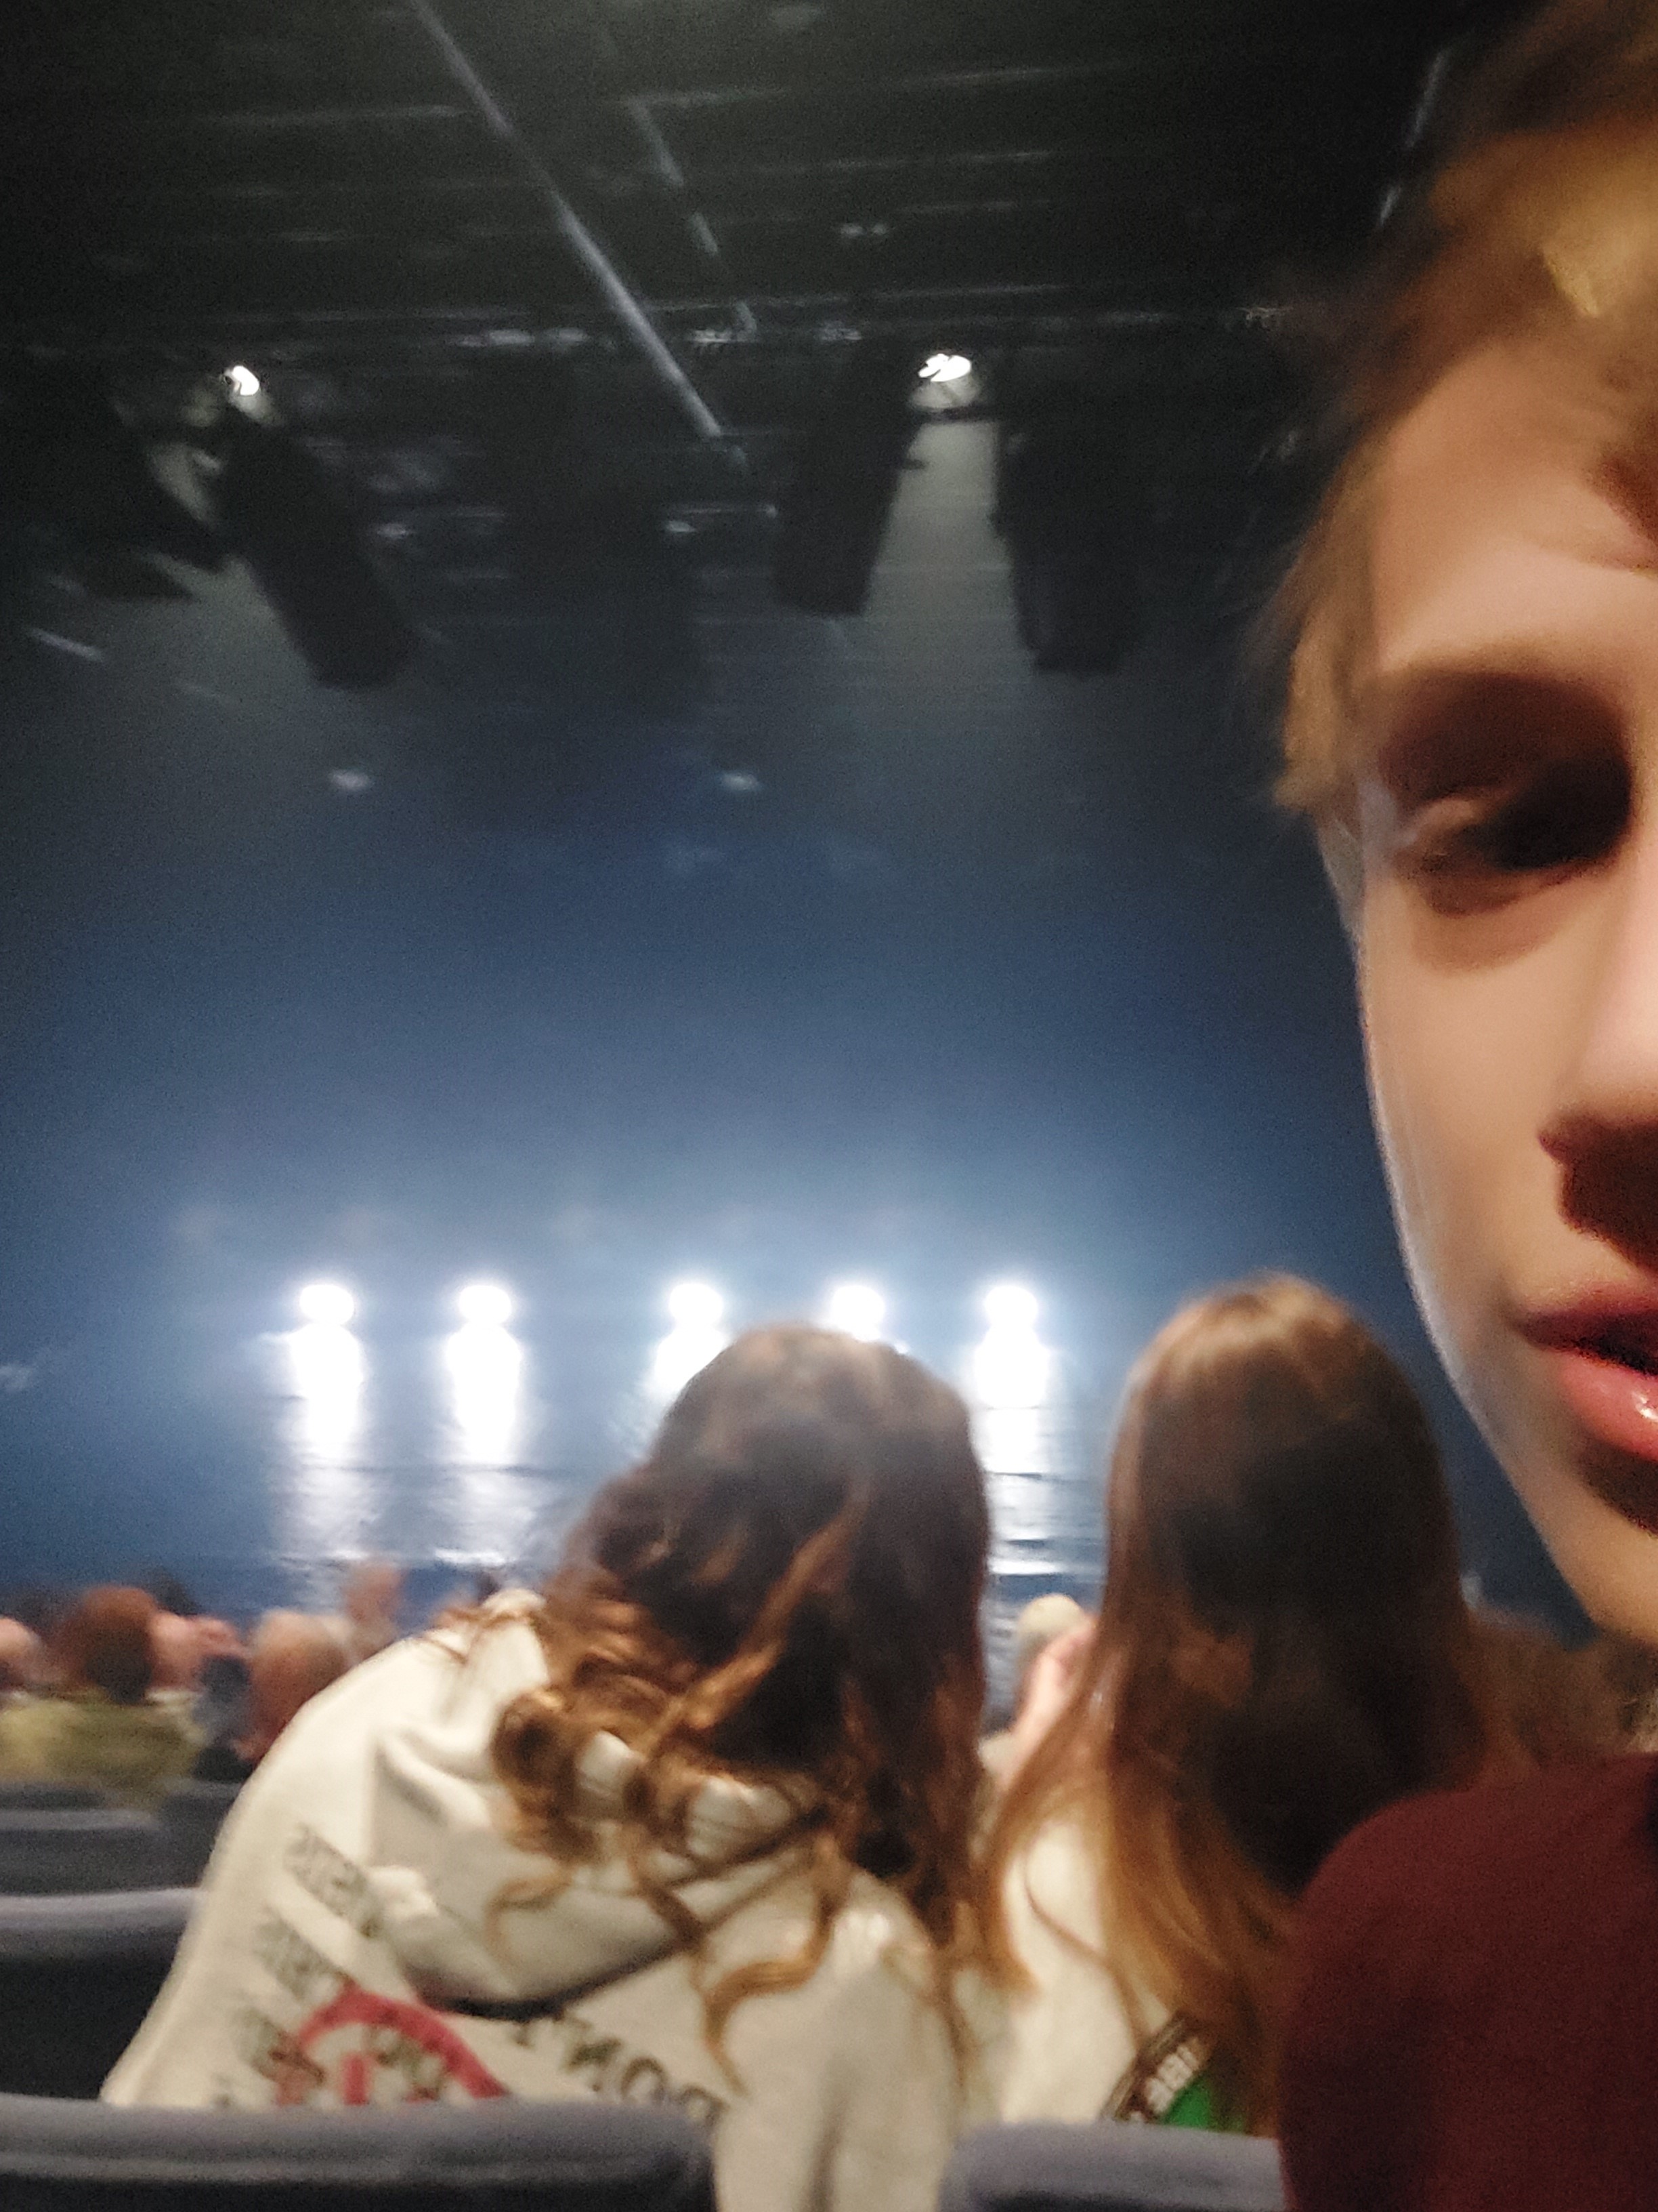

Selfie